# Úloha 3: Blokování tvorby septa u *E.coli* pomocí systému CRISPR/Cas9 – seznámení s vektorem pΔCasSA, úprava vektoru pro editaci genu *ftsZ* řídícího dělení buněk *E.coli*

**Cílem teoretické úlohy je seznámit se podrobně s možnostmi editace prokaryotických genomů pomocí systému CRISPR/Cas9.**

# CRISPR/Cas9 editační systém

CRISPR/Cas9 systém, původně odhalen u bakterií jako forma imunitního systému, se v současnosti stal významným nástrojem pro editaci prokaryotických i eukaryotických genomů. Systém využívá tři komponenty pro štěpení cizorodých molekul DNA: CRISPR RNA (crRNA), transaktivační RNA (tracrRNA) a protein Cas9. Mezerník neboli crRNA (spacer) přímo cílí na komplementární DNA sekvenci, zajišťuje tak specifitu systému, zatímco tracrRNA je krátká RNA tvořící komplex s crRNA navádějící Cas9 protein k cílovému místu editace. Pro zjednodušení editačních systémů byly spojeny crRNA a tracrRNA do jednoho lokusu a tvoří v editačních systémech synteticky připravenou gRNA. Cas9 protein je endonukléza navádějící gRNA na cílovou sekvenci DNA. Skládá se ze dvou funkčních oblastí – oblast s nukleázovou aktivitou (NUC) a oblast s rozpoznávací funkcí (REC) tvořená α-helix **(Obr. 1A)**. Oblast NUC obsahuje tři domény: i) HNH nukleázová doména štěpící cílový řetězec DNA, ii) RuvC nukleázová doména štěpící „nontarget“ řetězec DNA, iii) PAM sekvence tzv. protospacer-adjacent motiv zajišťující specifické navedení Cas9 k cílové DNA sekvenci. Oblast REC obsahuje region rozpoznávající komplex tvořený gRNA/cílová DNA sekvence **(Obr. 1B)**.

Komplex gRNA/Cas9 vytváří dvouřetězcové zlomy na DNA. Sekvenčně specifické delece, bodové mutace nebo inzerce mohou být zaváděny do editovaného genomu pomocí homologní rekombinace za přítomnosti vhodného DNA templátu. Systém CRISPR/Cas9 umožňuje efektivně editovat genomy pomocí navržení 20bp regionu, který je součástí gRNA. Tento region, na který cílí Cas9, musí být v blízkosti PAM sekvence (typicky NGG).

Ve cvičení budeme pracovat s vektorem určeným pro umlčování genů ve *Staphylococcus aureus*. Tento vektor má upravenou endonukleázu Cas9, kdy byla odstraněna oblast s nukleázovou aktivitou. Cílem bude upravit vektor tak, aby ho bylo možné použít v buňkách *Escherichia coli* a abychom cílili na gen *ftsZ*, který řídí tvorbu septa u této bakterie.

**Obr. 1. Struktura proteinu Cas9. A.** Struktura Cas9 proteinu Streptococcus pyogenes, **B.** Mechanismus působené

CRISPR/Cas9 systému.

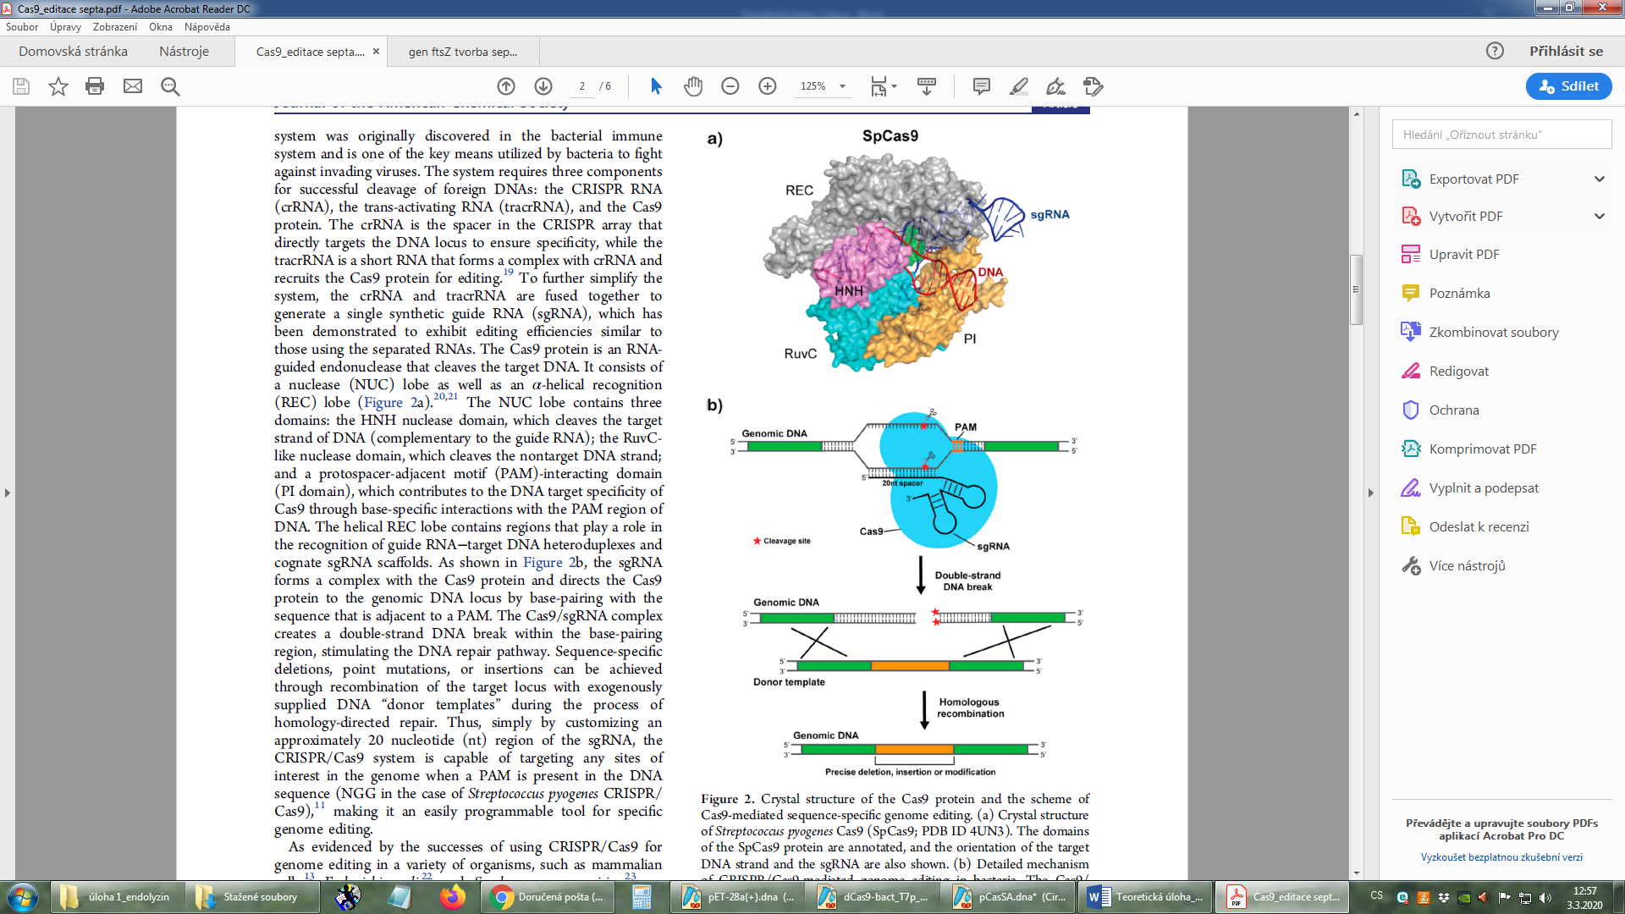

**A**

**B**

## Vektory pCasSA (vektor pro editaci v buňkách S. aureus), pΔCasSA (vektor s endonukleázou Cas bez katalytické domény pro umlčování genů)

Sekvence původního vektoru pCasSA je uvedena zde: <https://www.addgene.org/browse/sequence/183220/>

(Chen *et al*., 2017; DOI: 10.1021/jacs.6b13317)

Jedná se o vektor se zachovanou katalytickou funkcí proteinu Cas9. V rámci praktické úlohy budeme pracovat s vektorem, který umožňuje cílené umlčování genů. Pro účely teoretické úlohy budeme využívat sekvenci a mapy vektoru **pCasSA, pΔCas_bacteria (Obr.2A, 2B)** a sekvenci vektoru, který byl upraven pro účely umlčování genů v *E. coli* **pΔCas9_bact_T7p_FtsZ_spacer** **(Obr. 2C)**.

**Obr. 2: Mapa vektorů pCas9SA. A. pCasSA** – vektor určený k editaci u *Staphylococcus aureus* (Chen *et al*., 2017), **B. pdCas9_bacteria** – vektor určený k umlčování genů u bakterií (Qi *et al*, 2013), **C.** **pdCas9_bact_T7p_FtsZspacer –** vektor upravený v laboratoři LMDM, cílící na gen *ftsZ*

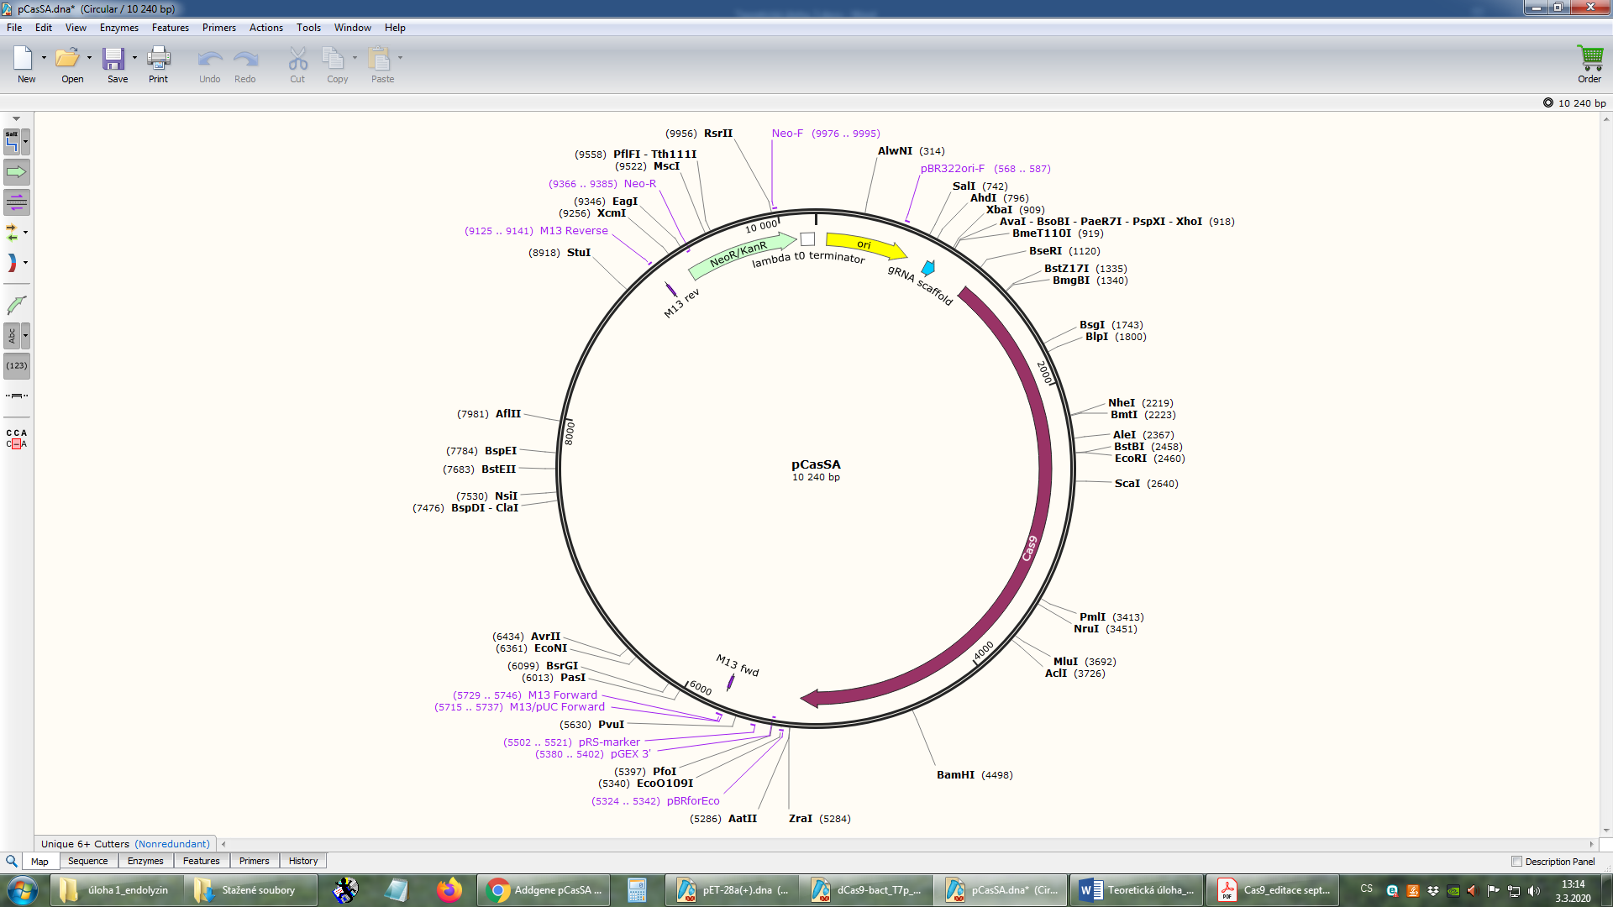**A.**

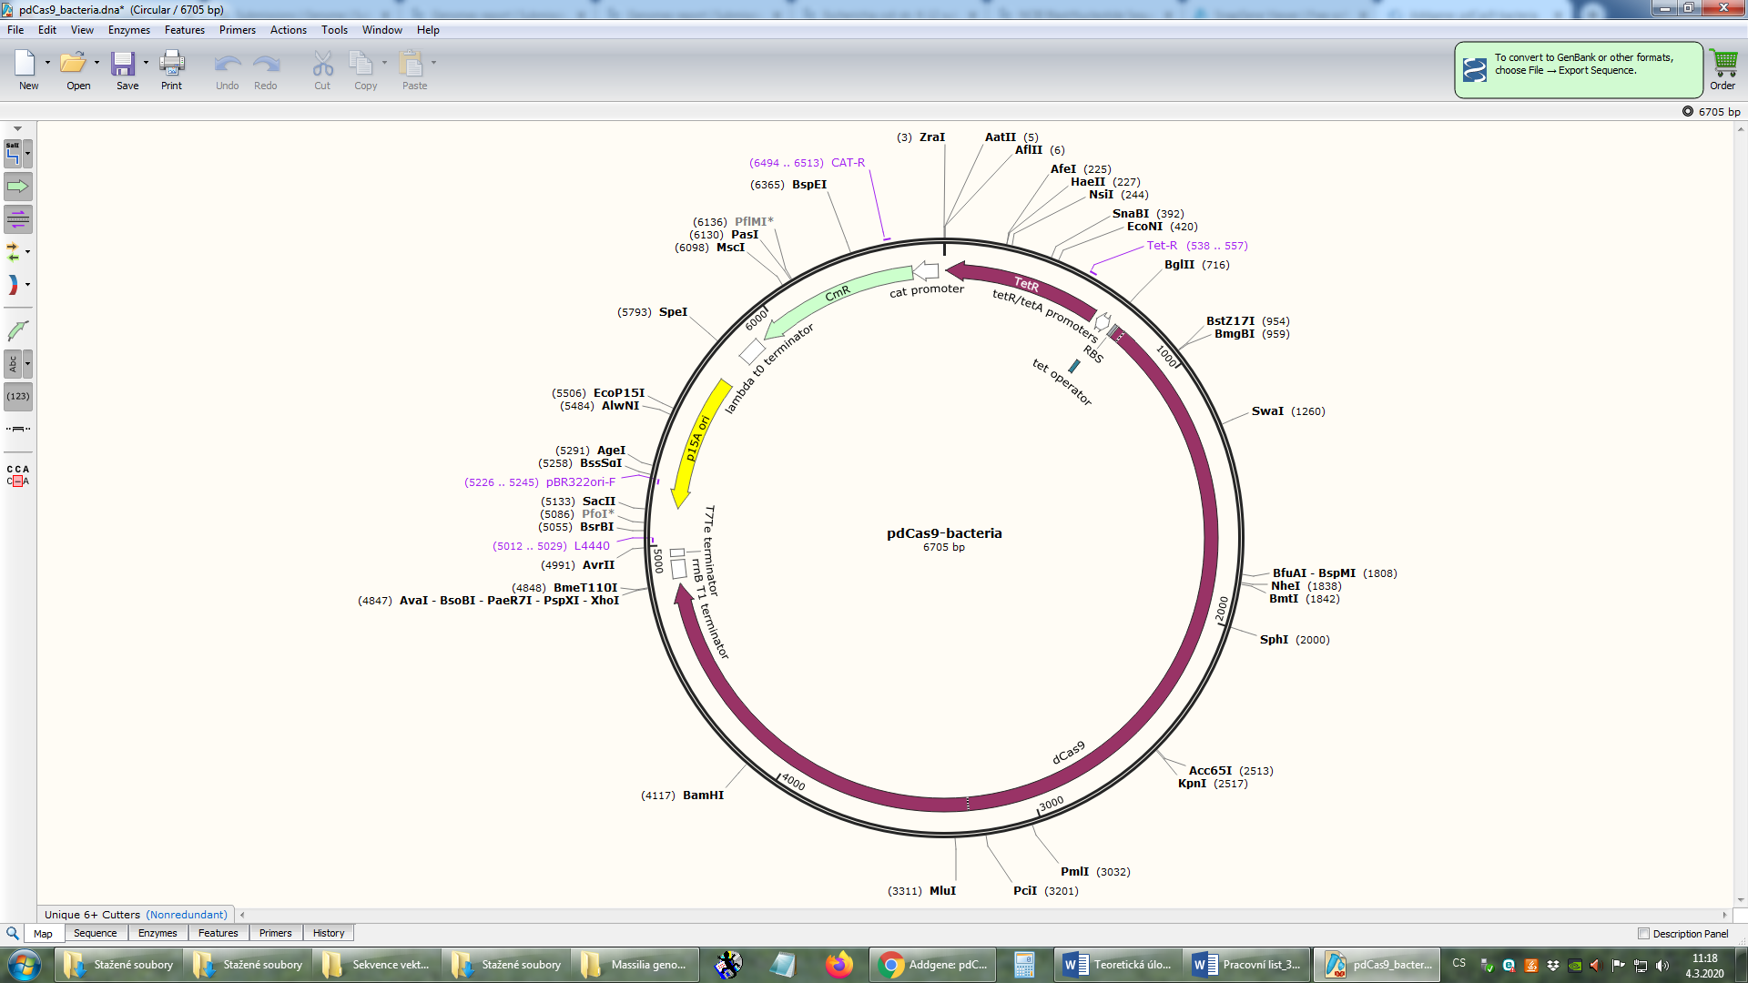**B.**

## **C.**

## Operon odpovědný za tvorbu septa u *E. coli*

Reverzibilní indukce vláknitého růstu u *E. coli* byla nedávno prokázána kontrolou exprese proteinů FtsZ/FtsA účastnících se buněčného dělení. Pokud hladina proteinu FtsZ klesne pod kritickou úroveň, buňky se nemohou efektivně dělit a nedochází k tvorbě septa. Buňky však zůstávají metabolicky aktivní a pokračují v replikaci DNA. Takto upravené buňky lze jednoduše pozorovat pod světelným mikroskopem.

Předtím, než se buňka *E. coli* rozdělí na dvě identické dceřiné buňky, proteiny účastnící se buněčného dělení se hromadí ve středu bakterie s přesností asi 2% a tvoří tzv. „Z prstenec“. Kruhový útvar „Z“ slouží jako lešení na místě budoucího septa pro dalších více než 20 proteinů, které tvoří finální podobu septa. Samotný Z prstenec je sestaven z šesti proteinů, včetně proteinu tvořícího filamentární strukturu (FtsZ) a proteinu zprostředkující jeho vazbu na buněčnou membránu (FtsA a ZipA). Hladina proteinu FtsZ je regulována, protože nedostatečná nebo nadměrná exprese vede k vláknitým bakteriím nebo minibuňkám bez DNA. V úloze budeme cílit námi upraveným vektorem na gen *ftsZ*.

# Sekvence vektorů, genu *ftsZ*

Kompletní sekvence plazmidových vektorů je k dispozici ve studijních materiálech ve formátu GenBank a ve formátu *.dna pro prohlížeč SnapGeneViewer.

Sekvence genu *ftsZ* naleznete v genomu *E. coli*, který je volně přístupný v databázi NCBI pod přístupovým číslem **NC_000913.3.**